Report Progetto Environment Monitor

1. Introduzione
Questo progetto copre i seguenti argomenti trattati durante il corso di Sistemi Operativi Mobili:
- Programmazione embedded su microcontrollori ESP32
- Internet of Things (IoT) con connettività Wi-Fi e MQTT
- Gestione concorrente dei task tramite sistema operativo real-time FreeRTOS
- Protocollo MQTT per la telemetria e il controllo remoto
- Visualizzazione dati tramite dashboard Node-RED
Il firmware realizza un sistema di monitoraggio ambientale che acquisisce temperatura e umidità da un sensore DHT11, attiva un’uscita LED basata su soglia di temperatura e pubblica i dati su un broker MQTT per la visualizzazione remota.

2. Requisiti del Progetto
Parametro | Valore | Descrizione
Sensore | DHT11 | Temperatura (°C) e umidità (%)
Periodo acquisizione sensore | 2000 ms | Lettura DHT11 ogni 2 secondi
Periodo controllo attuatore | 500 ms | Aggiornamento LED ogni 500 ms
Soglia temperatura | 30°C | Attivazione LED oltre questa soglia
Periodo MQTT | 1000 ms | Loop MQTT e pubblicazione telemetria
QoS MQTT | 1 | At-least-once delivery
Microcontrollore | ESP32 DOIT DevKit v1 | Dual-core (core 1 dedicato ai task)
Baud rate seriale | 9600 | Velocità comunicazione seriale

Architettura FreeRTOS
Il firmware crea tre task indipendenti attivi su core 1:
Task | Funzione | Periodo
SensorTask | Lettura DHT11 e aggiornamento dati condivisi | 2000 ms
ActuatorTask | Controllo LED basato su soglia temperatura | 500 ms
MqttTask | Connessione Wi-Fi/MQTT e pubblicazione telemetria | 1000 ms
L’accesso ai dati condivisi è protetto da mutex FreeRTOS per evitare race condition.

3. Schema Elettrico

Componenti principali
- ESP32 DOIT DevKit v1 con antenna Wi-Fi e LED onboard
- Sensore DHT11 (3 pin: VCC, GND, DATA)
- Breadboard e cavetti di collegamento

Pinout ESP32
Componente | GPIO ESP32 | Note
DHT11 DATA | GPIO 18 | Ingresso dati sensore
LED onboard | GPIO 2 | LED integrato della board (attivo alto)
USB | GND, +5V | Alimentazione e debug seriale
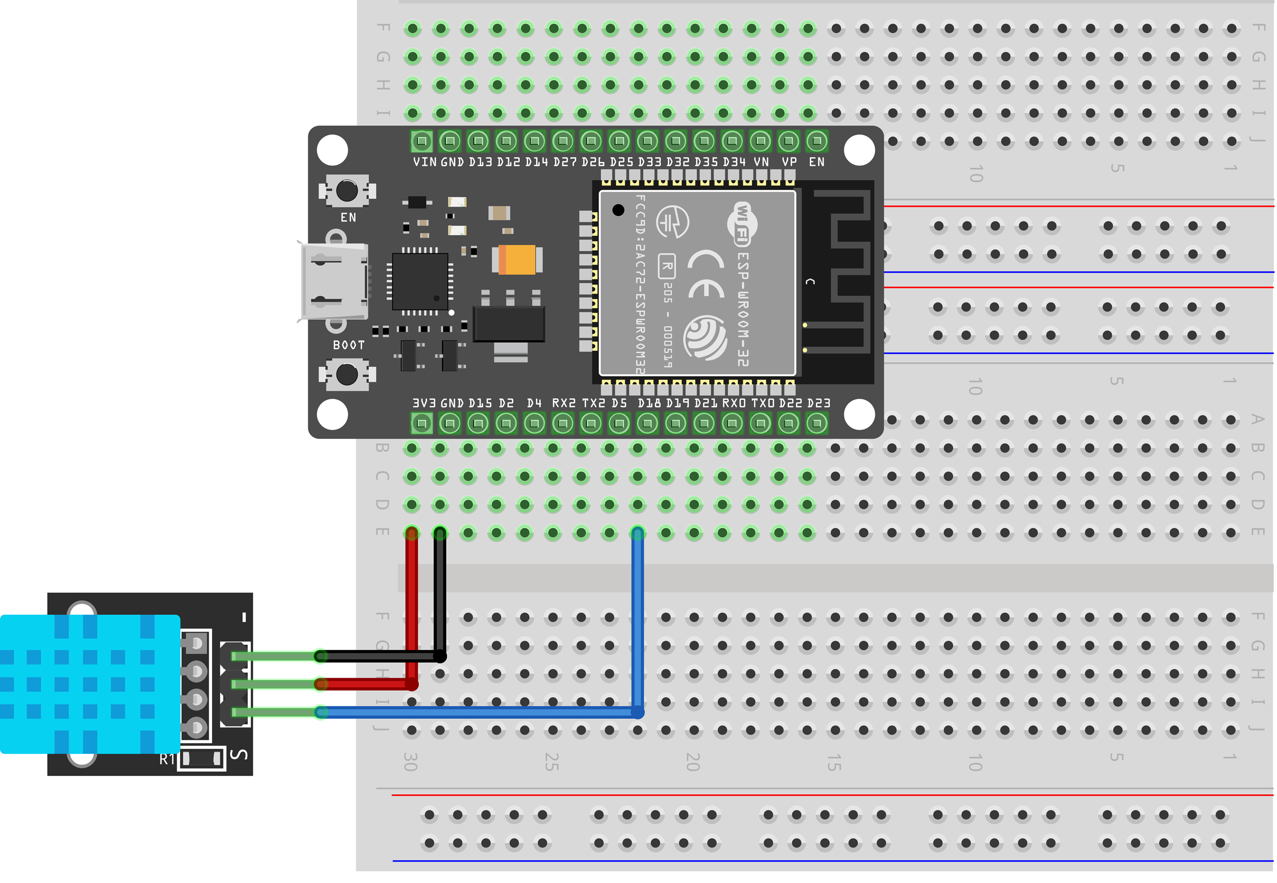
Schema Elettrico - Collegamenti

4. Struttura dei Sorgenti
Il progetto è organizzato in moduli riutilizzabili:
environment_monitor/
├── platformio.ini # Configurazione build PlatformIO
├── include/
│ ├── project_config.h # Configurazione centralizzata (pin, periodi, MQTT)
│ └── README
├── src/
│ └── main.cpp # Entry point Arduino (sketch)
├── lib/
│ ├── dht11_sensor_module/ # Driver acquisizione DHT11
│ ├── mqtt_client_module/ # Client MQTT con PubSubClient
│ ├── task_manager/ # Orchestrazione task FreeRTOS
│ └── README
├── docs/
│ ├── freertos_task_manager.md # Documentazione architettura task
│ ├── node_red_flow.json # Flow Node-RED
│ ├── node_red_setup.md # Setup dashboard Node-RED
│ ├── doxygen/ # Configurazione/documentazione Doxygen
│ └── report/
│ ├── report.md # Sorgente report
│ ├── report.docx # Export Word
│ └── images/ # Immagini del report
├── html/ # Output HTML generato da Doxygen
└── latex/ # Output LaTeX generato da Doxygen

Moduli principali

project_config.h
Centralizza tutte le costanti:
- Pin GPIO (DHT11, LED)
- Periodi di campionamento
- Credenziali Wi-Fi
- Configurazione MQTT (broker, topic, QoS)

main.cpp
Arduino sketch minimale che inizializza il serial monitor (9600 baud) e avvia il task manager FreeRTOS. La logica applicativa risiede nei tre task gestiti da FreeRTOS, non nel loop Arduino classico.

dht11_sensor_module
API C-style per l’acquisizione del sensore DHT11:
- Dht11SensorModule_InitializeDht11Sensor() – Configura il GPIO
- Dht11SensorModule_ReadDht11Sensor() – Legge T/umidità e validità
Utilizza la libreria esterna DHTesp per ESP32.

task_manager
Crea e gestisce i tre task FreeRTOS con sincronizzazione mutex:
- SensorTask: Legge periodicamente DHT11 e aggiorna struttura condivisa
- ActuatorTask: Accende LED se temperatura > 30°C
- MqttTask: Mantiene connessione Wi-Fi/MQTT e pubblica telemetria

mqtt_client_module
Wrapper su PubSubClient per:
- Gestione della connessione con reconnect non bloccante
- Pubblicazione telemetria in JSON
- Last Will & Testament (LWT) per status

Dipendenze esterne (platformio.ini)
lib_deps =
beegee-tokyo/DHT sensor library for ESPx
knolleary/PubSubClient

5. Protocollo MQTT

Configurazione
- Broker: broker.hivemq.com (HiveMQ pubblico)
- Porta: 1883 (no SSL)
- Client ID: esp32-ambient-monitor
- Livello QoS: 1 (At-least-once delivery)

Topic structure
Topic | Direzione | Contenuto | Frequenza
sistemi_operativi_mobili/environment_monitor/telemetry | Publish | JSON: {temperature, humidity, timestamp, valid} | ~1000 ms*
sistemi_operativi_mobili/environment_monitor/status | Publish | “online” / “offline” | Connessione
*Solo quando il sensore fornisce un nuovo campione

Payload JSON esempio
{
"temperature": 26.5,
"humidity": 55.3,
"timestamp": 123456789,
"valid": true
}

QoS Level 1 - Comportamento
Il livello QoS 1 garantisce che ogni messaggio raggiunga il broker almeno una volta, con ACK dal server: ideale per applicazioni di monitoraggio dove la perdita occasionale di dati è tollerabile.

6. Integrazione Node-RED

Architettura della dashboard
- MQTT In: sottoscrive il topic sistemi_operativi_mobili/environment_monitor/telemetry
- JSON parser: estrae i valori T/umidità dal payload
- Chart nodes: visualizza grafici storici
- Gauge nodes: mostra valori attuali
- Status indicator: rappresenta lo stato online/offline via topic status

Flow di base
Il flow Node-RED riceve il JSON telemetrico e lo invia a: - Nodi grafici per visualizzazione storica - Nodi di stato per feedback UI - (Opzionale) Salvataggio in database InfluxDB

Risultati visualizzati
- Grafico temperatura: trend orario con media mobile
- Grafico umidità: andamento percentuale
- Gauge digitali: valori attuali in tempo reale
- Indicatore stato: online/offline basato su LWT
- Log telemetria: ultimi campioni ricevuti

7. Risultati Ottenuti

Funzionalità implementate e verificate
Acquisizione sensore DHT11
- Lettura stabile ogni 2 secondi
- Validazione dati (flag isValid)
- Gestione errori I²C
Controllo LED attuatore
- Accensione/spegnimento basato su soglia 30°C
- Aggiornamento ogni 500 ms
- Debug via seriale
Connettività MQTT
- Connessione Wi-Fi STA su SSID-XXX
- Reconnect automatico non bloccante
- Pubblicazione JSON con QoS 1
Architettura concorrente
- Tre task FreeRTOS indipendenti
- Sincronizzazione via mutex
- Nessun tempo di attesa tramite uso di vTaskDelay()
Visualizzazione Node-RED
- Dashboard con grafici e gauge
- Aggiornamento in tempo reale
- Storico dati telemetria

Screenshot della dashboard
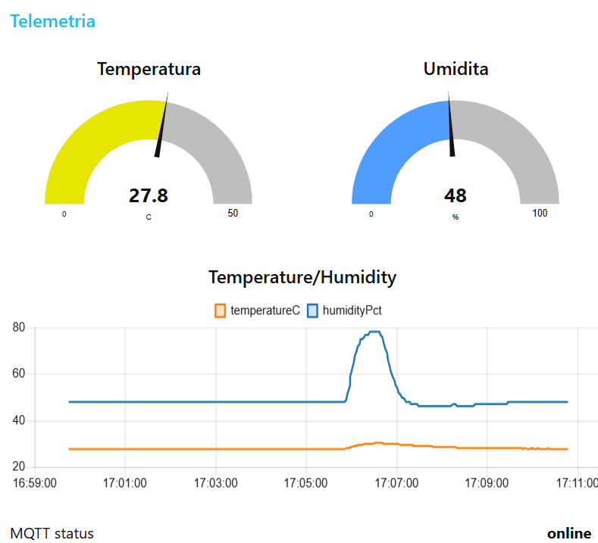
Node-RED - Dashboard

8. Conclusioni
Il progetto environment_monitor mostra l’integrazione di:
- Firmware embedded robusto e modulare su ESP32
- Concorrenza controllata via FreeRTOS con pattern mutex
- IoT end-to-end: sensore → MQTT broker → visualizzazione
- Protocollo MQTT pronto all’uso con QoS
- Visualizzazione remota tramite Node-RED

Competenze acquisite
- Configurazione GPIO e lettura sensori analogici/digitali
- Programmazione multi-task con protezione della sezione critica
- Wi-Fi e MQTT su ESP32
- Dashboard IoT con Node-RED
- Debugging embedded e logging seriale

